%
%
Wir für Vier!
...und für den Erhalt von
Urlaubsgeld und Jahressonderzahlung

Textile Dienste
18. Mai 2004



Heute: 3. Verhandlungsrunde in Düsseldorf.

Flagge zeigen für unser Einkommen!

Die Arbeitgeber fordern eine tarifliche Verschnaufpause:

Für die Beschäftigten heißt dies:

- kein Urlaubsgeld mehr
- kein Weihnachtsgeld mehr
- keine Einkommenserhöhung

In den zwei Verhandlungen am 22. 4. und 5. 5.2004 gab es keine Annäherung in den Positionen. Die Arbeitgeberseite begründeten ihre „Verschnaufpause“ unter anderem mit den gestiegen Kosten der letzten vier Jahre. Die Beschäftigten verdienten zu viel, die Versicherungen wurden teurer, die Steuerlast für die Unternehmen steigt, und noch vieles mehr. Sie verloren kein Wort über die gute wirtschaftliche Entwicklung der Branche.

Die IG Metall fordert: „Gutes Geld für gute Arbeit“:

- 4 Prozent mehr Einkommen
- zusätzliche Angleichung der Einkommen in den neuen Bundesländern
- Verlängerung des Tarifvertrages über Altersteilzeit

Wir wollen eine gerechte Beteiligung an den wirtschaftlichen Erfolgen der Unternehmen. Wir sind keine Beschäftigten zweiter Klasse. Die Preissteigerungen und die zusätzlichen Belastungen, wie zum Beispiel durch die Gesundheitsreform, treffen uns genauso wie alle anderen.

Eine „tarifliche Verschnaufpause“ ist eine Forderung nach Reallohnverlust.

Die Kündigung von Urlaubsgeld und Weihnachtsgeld ist eine Provokation.

Deshalb zeigen wir heute Flagge:
Wir zeigen heute mit dem Button „Wir für Vier“, dass wir für unsere Forderung einstehen.
Morgen gibt es aktuelle Informationen von der Verhandlung in den
„tarif_news_textile_Dienste_05/2004“
Achtet auf den entsprechenden Aushang.

IG Metall
Verwaltungstelle ....

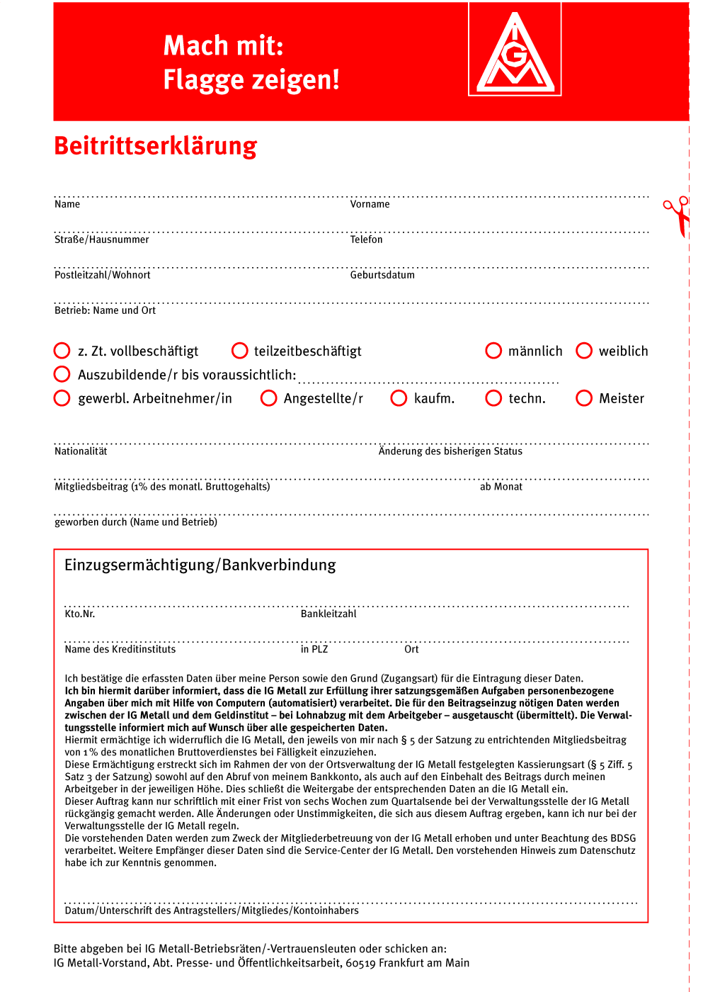


Die Beschäftigten der Branche Textile Dienste zeigen Flagge, hier die
Bardusch-Betriebsräte am 27. April 2004.

